Arbeitsblatt – Sprint ________
Auf dem Schulhof werden im Abstand von 5 Metern Hütchen aufgestellt. An jedem Hütchen
steht mindestens ein Schüler mit einer Stoppuhr (Handy). Ein oder zwei Freiwillige fahren die Strecke mit dem Fahrrad. Nachdem das Startsignal gegeben wurde, starten alle Schüler an den Hütchen ihre Stoppuhr und drücken in dem Moment auf “Stopp“, wenn der Schüler auf ihrer Höhe ist.
Varianten:
1. Runde: erst schnell werden, dann langsamer werden
2. Runde: gleich schnell fahren

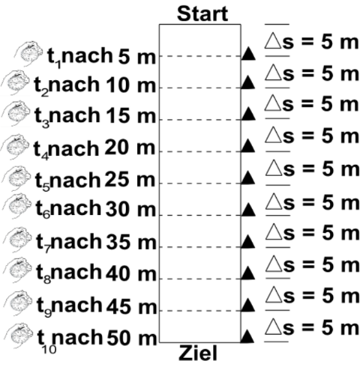

Arbeitsauftrag
Berechnet die fehlenden Werte!

